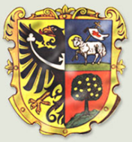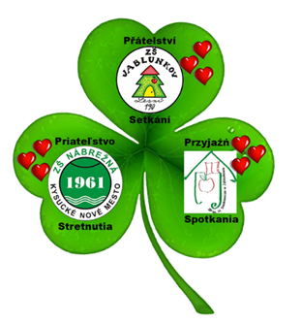

Název programu: Podpora vzdělávacích aktivit národnostních menšin v roce 2018
Evidenční číslo projektu: MSMT – 21430/2017-53
Název projektu: Žijeme na Trojmezí (dále jen „projekt“)

Název materiálu: Historie Romů
Vypracoval: Mgr. Pavlína Pyszková
Datum: 15. 6. 2018
V Jablunkově:

Ověřeno ve výuce datum, místo a třída: Základní škola Jablunkov, Lesní 190, 14. 12. 2018, v 9.A

Historie Romů
Vyhledejte a nakreslete vlajku Romů. Pokuste se vysvětlit, co jednotlivé symboly znamenají.

Vyhledejte datum, kdy si připomínáme tyto události:
Mezinárodní den Romů: |  | Mezinárodní den romského jazyka:

Zařaďte romský jazyk:
Jazyková rodina | Jazyková větev | Jazyková skupina

Jaká pojmenování bývají spojována s Romy?
_____________________________________________________________
Napište některá typická řemesla, kterými se Romové v minulosti živili:
______________________________________________________________
Pokuste se vysvětlit, čím se zabývali tito řemeslníci:
koňský handlíř | příštipkář | kotlář | korytář

Vyhledejte a pokuste se vysvětlit, co znamenají tato romská ustálená slovní spojení (přísloví):
LAČHO LAV SAR MARO
NANE ČHAVE, NANE BACHT
THE PARNES, THE KALES HIN LOLO RAD
Vyhledejte a nakreslete vlajku Romů. Pokuste se vysvětlit, co jednotlivé symboly znamenají.

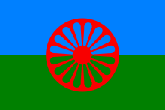
modrá barva – nebe
zelená barva – příroda
červené kolo – indická čakra, symbol dávné vlasti Romů (některé zdroje uvádějí, že se jedná o kolo, jako symbol cesty, cestování, kočování)

Vyhledejte datum, kdy si připomínáme tyto události:
Mezinárodní den Romů: | 8. dubna | Mezinárodní den romského jazyka: | 5. listopadu

Zařaďte romský jazyk:
Jazyková rodina: | Jazyková větev: | Jazyková skupina:
indoevropská | indoíránská | indoárijské jazyky

Jaká pojmenování bývají spojována s Romy?
Cikán, cigán, morgoš atd.
Napište některá typická řemesla, kterými se Romové v minulosti živili:
Kovářství, ševcovství, košíkářství, brusičství atd.
Pokuste se vysvětlit, čím se zabývali tito řemeslníci:
koňský handlíř | příštipkář | kotlář | korytář
obchodník s koňmi | oprava obuvi, pomocné ševcovské práce | výroba hrnců a kotlů | výroba dřevěných koryt pro dobytek  (z jednoho kmene stromu)

Vyhledejte a pokuste se vysvětlit, co znamenají tato romská ustálená slovní spojení (přísloví):
LAČHO LAV SAR MARO | DOBRÉ SLOVO JE JAKO CHLEBA
NANE ČHAVE, NANE BACHT | NEJSOU DĚTI, NENÍ ŠTĚSTÍ
THE PARNES, THE KALES HIN LOLO RAD | ČERNÝ I BÍLÝ MÁ ČERVENOU KREV

Použitá literatura:
KALOVÁ, Jitka a Milada ZÁVODSKÁ. Druhá směna: jak využívat dějiny Romů ve výuce na 2. stupni ZŠ : jak využívat literaturu Romů ve výuce na 2. stupni ZŠ. Praha: Romea, 2012. ISBN 978-80-904106-1-9.
KORCOVÁ, Václava. Dějepis 7: pro základní školy a víceletá gymnázia. Plzeň: Fraus, 2009. ISBN 978-80-7238-558-4.
KUKLÍK, Jan a Jan KUKLÍK. Dějepis pro gymnázia a střední školy. Praha: SPN - pedagogické nakladatelství, 2002. ISBN 80-7235-175-3.
NEČAS, Ctibor. Holocaust českých Romů. Praha: Prostor, 1999. ISBN 80-7260-022-2.
Muzeum romské kultury [online]. Brno: Muzeum romské kultury, 2018 [cit. 2018-06-10]. Dostupné z: http://www.rommuz.cz/
Moderní dějiny [online]. Ostrava: Občanské sdružení Pant, c2009-2018 [cit. 2018-06-10]. Dostupné z: http://www.moderni-dejiny.cz/
Romská vlajka. In: Wikipedia: the free encyclopedia [online]. San Francisco (CA): Wikimedia Foundation, 2001- [cit. 2018-06-11]. Dostupné z: https://cs.wikipedia.org/wiki/Romsk%C3%A1_vlajka

Romština. In: Wikipedia: the free encyclopedia [online]. San Francisco (CA): Wikimedia Foundation, 2001- [cit. 2018-06-11]. Dostupné z: https://cs.wikipedia.org/wiki/Rom%C5%A1tina

